Міністерство освіти і науки України

Національний технічний університет України «Київський політехнічний

інститут імені Ігоря Сікорського"

Факультет інформатики та обчислювальної техніки

Кафедра інформатики та програмної інженерії

Звіт

з лабораторної роботи № 7 з дисципліни

«Алгоритми та структури даних-1.

Основи алгоритмізації»

«Дослідження лінійного пошуку в послідовностях»

Варіант 26

Виконав студент: ІП-15 Поліщук Валерій Олександрович

(шифр, прізвище, ім'я, по батькові)

Перевірила: Вєчерковська Анастасія Сергіївна

( прізвище, ім'я, по батькові)

Київ 2021

Лабораторна робота №7

**Дослідження лінійного пошуку в послідовностях**

**Варіант 26**

**Мета** – дослідити методи послідовного пошуку у впорядкованих і невпорядкованих послідовностях та набути практичних навичок їх використання під час складання програмних специфікацій.

**Постановка задачі**

Розробити алгоритм та написати програму, яка складається з наступних дій:

1. Опису трьох змінних індексованого типу з 10 символьних значень.

2. Ініціювання двох змінних виразами згідно з варіантом (табл. 1).

3. Ініціювання третьої змінної рівними значеннями двох попередніх змінних.

4. Обробки третьої змінної згідно з варіантом.



**Математична модель**

|  |  |  |  |
| --- | --- | --- | --- |
| **Змінна** | **Тип** | **Ім'я** | **Призначення** |
|  |  |  |  |
| Перший масив | Символьний | a | Проміжні дані |
| Другий масив | Символьний | b | Проміжні дані |
| Третій масив | Символьний | c | Проміжні дані |
| Значення і | Цілий | і | Проміжні дані |
| Функція, що створює масиви а та b | Функція | Create_a_b | Проміжні дані |
| Функція, що створює масив c | Функція | Create_c | Проміжні дані |
| Функція, що виводить результат | Функція | Resultat | Вихідні дані |
| Значення j | Цілий | j | Проміжні дані |
| Значення max | Цілий | max | Проміжні дані |
| Значення len | Цілий | len | Проміжні дані |

За допомогою функції Create_a_b заповнюємо створені до цього масиви а та b, за допомогою функції Create_c заповнюємо створений до цього масив с, а далі за допомогою функції Resultat виводимо результат.

**Розв’язання**

Програмні специфікації запишемо у псевдокоді та графічній формі у вигляді блок-схеми.

Крок 1. Визначимо основні дії.

Крок 2. Деталізуємо процес створення масивів а та b

Крок 3. Деталізуємо процес створення масиву с

Крок 3. Деталізуємо процес виведення результату

**Псевдокод**

**Основна програма**

*Крок 1*

**початок**

Create_a_b(a, b);

Create_c(a, b, c);

Resultat(c);

**кінець**

**Підпрограма**

Create_a_b(a, b)

Create_c(a, b, c)

**початок**

len = 0

**повторити**

**для i від 0 до 9**

**повторити**

**для j від 0 до 9**

**якщо** a[i] == b[j]

**то**

c[len] = a[i]

len++

**все якщо**

**все повторити**

**все повторити**

**кінець**

**початок**

**повторити**

**для i від 0 до 9**

a[i]: = 2 * i + 42

b[i]: = 54 - 2 * i

**все повторити**

**кінець**

Resultat(c)

**початок**

max = -1

**повторити**

**для i від 0 до 9**

**якщо** c[i] > max

**то**

max = c[i]

**все якщо**

**все повторити**

**повторити**

**для i від 0 до 9**

**якщо** c[i] < max

**то**

Вивести: c[i]

**все якщо**

**все повторити**

**кінець**

**Блок-схема**

**Основна програма**

*Крок 1*

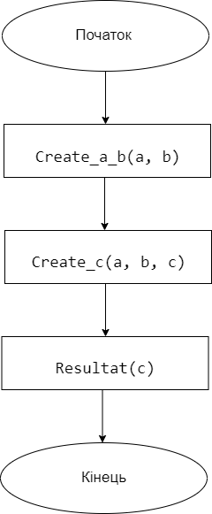

Create_a_b(a, b)

*Підпрограми:*

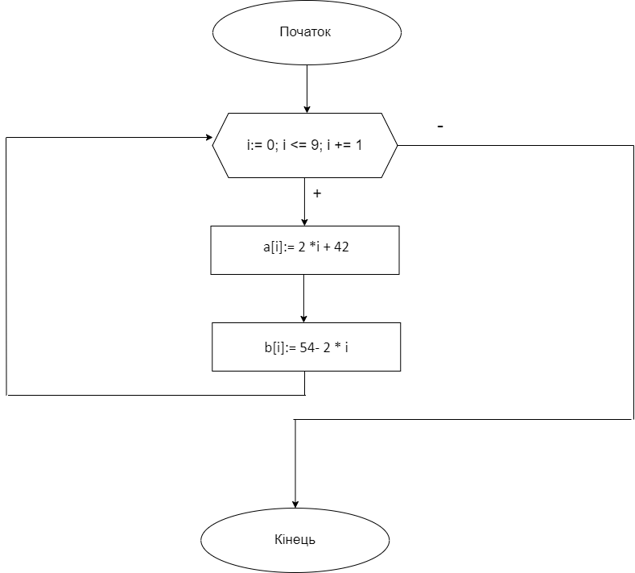

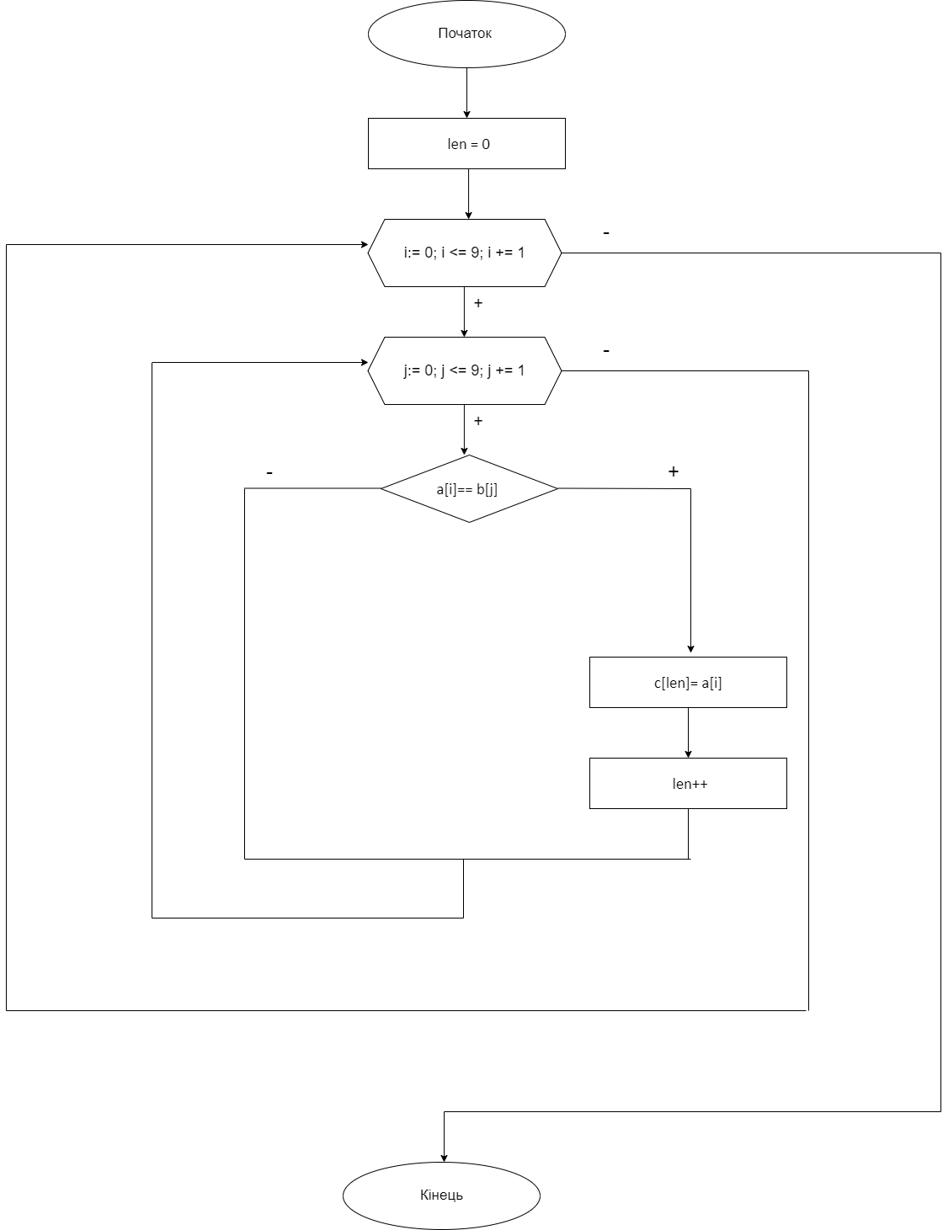

Create_c(a, b, c)

Create_c(a, b, c)

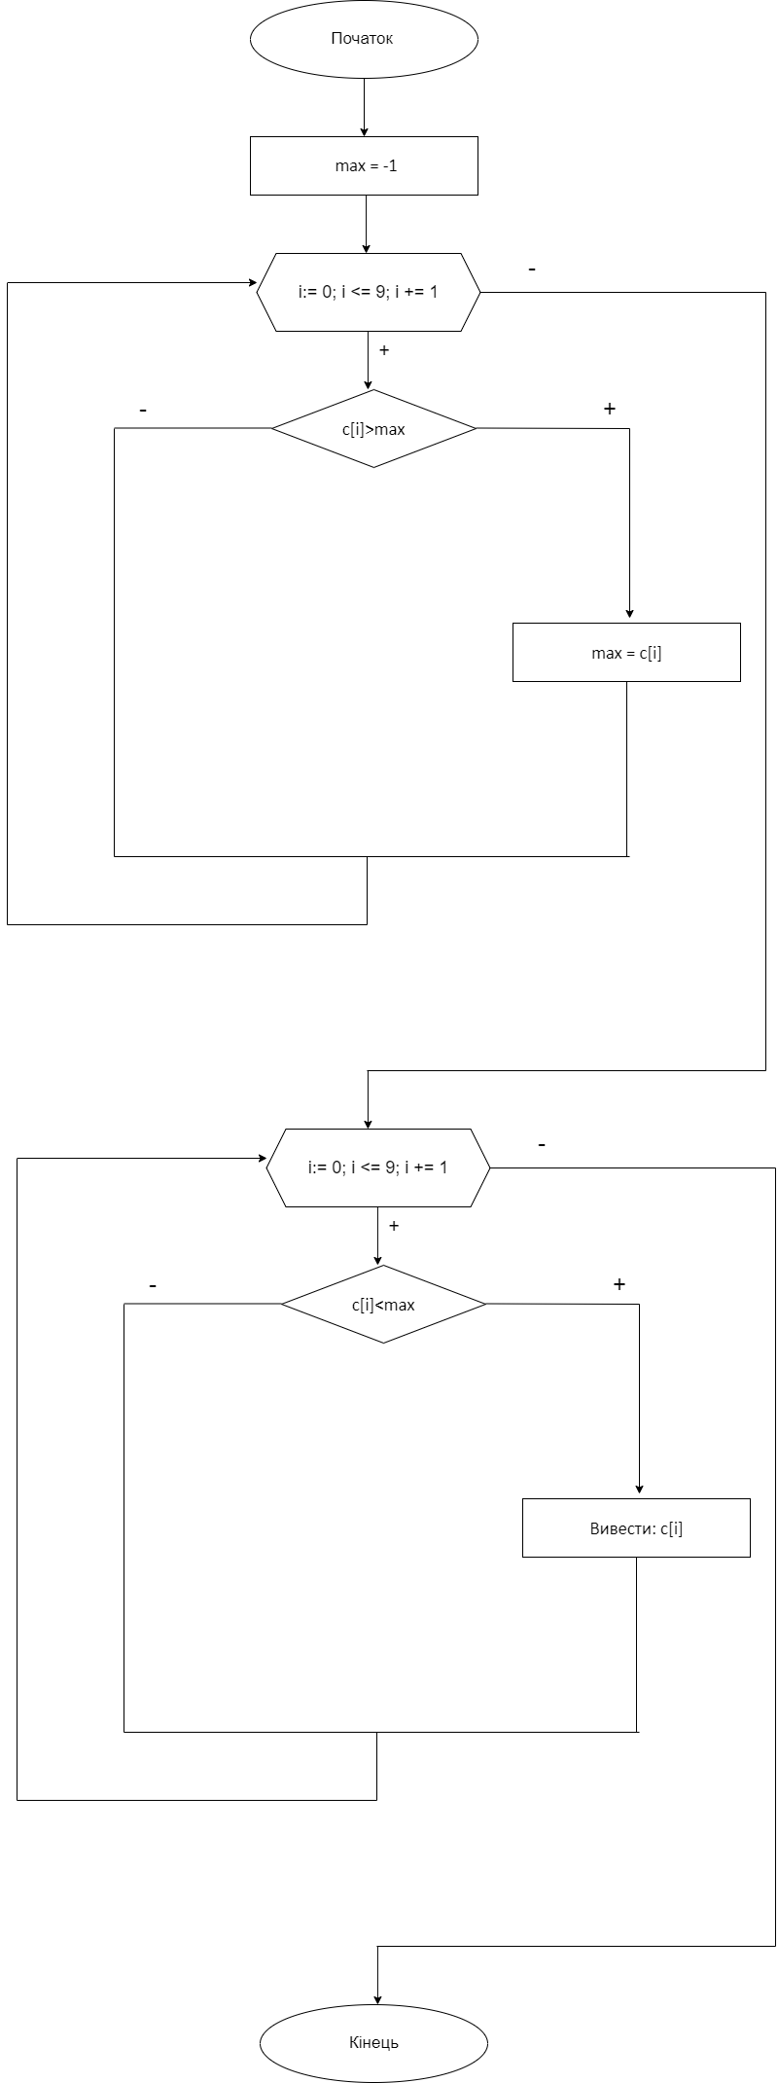

Resultat(c)

**Код програми**

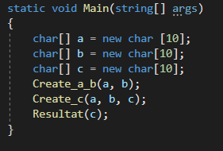

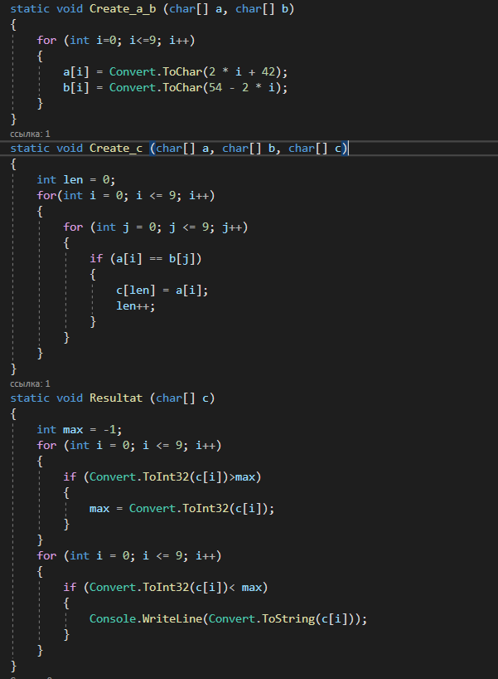

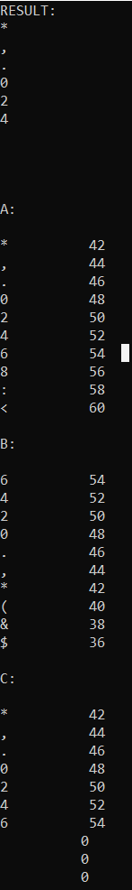**Випробування алгоритму**

**Висновки**

Я дослідив методи послідовного пошуку у впорядкованих і невпорядкованих послідовностях та набув практичних навичок їх використання під час складання програмних специфікацій.